客户G（理财客户）理财与基金对比报告(中风险)

# 2020-10-23

# 一、真实历史交易复现：

复现周期：2017-01-03——2020-10-23

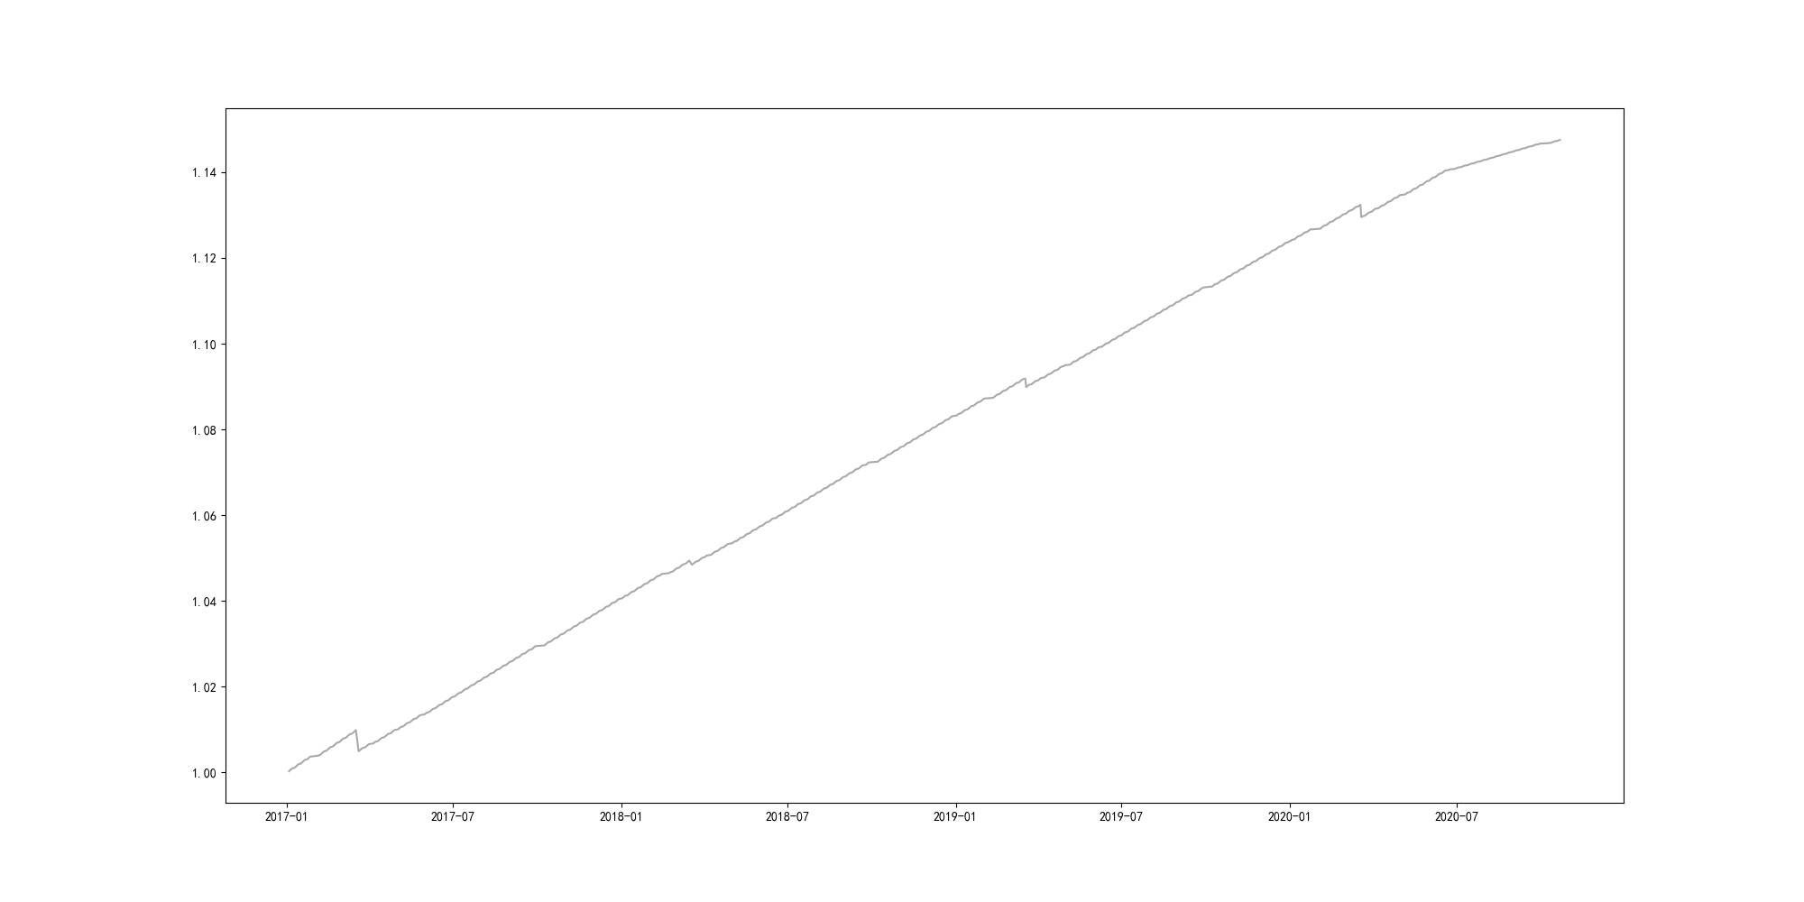

期间收益：14.74%(33万元)

# 二、中风险组合公募基金投资对比复现

持仓组合类别：中风险组合

投资方法：每次申购均买入对应季度的中风险组合，买入后每持有11个月调整一次

复现周期：2017-01-03——2020-10-23

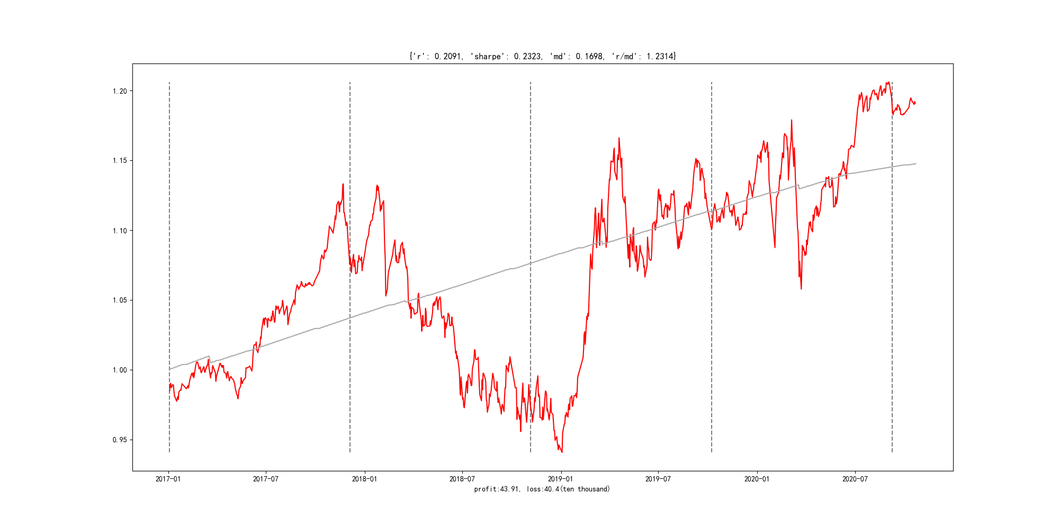

期间收益：20.91%(44万元)比原来提高了31%

组合最大回撤（可能面临的最大风险）：16.98%

# 三、推荐基金组合

组合类别：中风险公募基金组合

组合更新时间：2020年4季度（组合明细如下图所示）

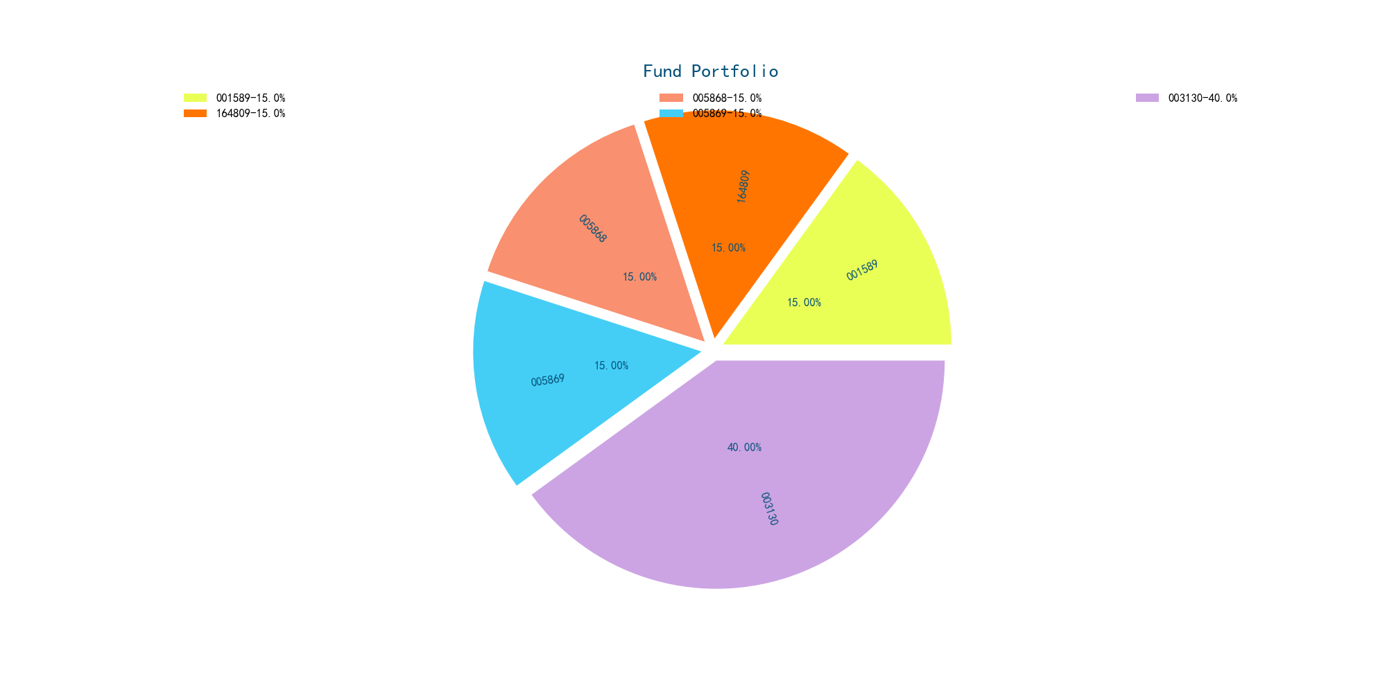

组合明细（以100万元计算）：

001589天弘中证800C——15万

164809工银中证500指数——15万

005868平安MSCI中国A股国际ETF联接——15万

005869平安MSCI中国A股国际ETF联接C——15万

003130中信保诚稳利债券C——40万